Отчет о проделанной работе МБУ ДК «Восток»
за период с 13 декабря по 19 декабря 2021 года

13.12 в формате онлайн прошел флешмоб «ИЗОляция» . Каждый желающий подписчик мог прислать свое фото и принять участие в флешмобе, разместить сюжет какой-нибудь известной картины, воссозданный у себя, в домашних условиях.
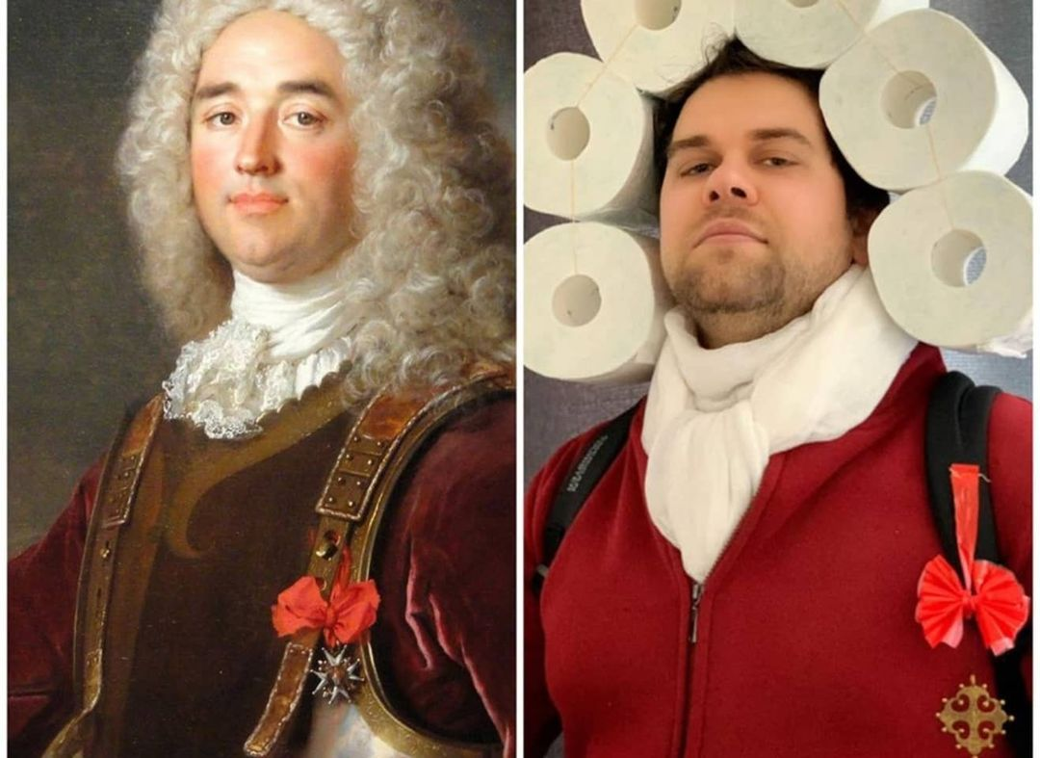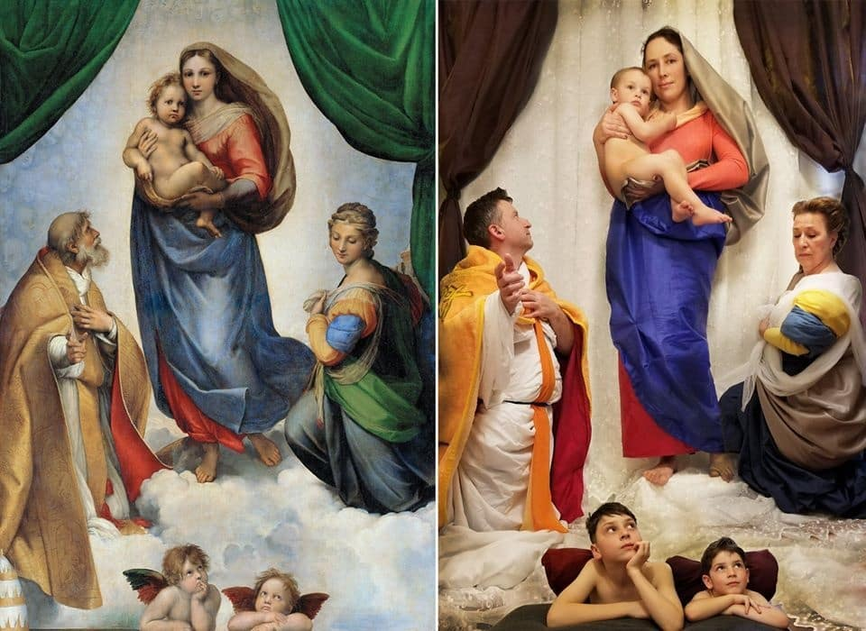

17.12 прошла онлайн публикация «Календарь памятных дат». 17 декабря 1788 года русские войска князя Потемкина взяли турецкую крепость Очаков на Черном море близ устья Днепра.

19.12 в 9.00 на городской площади прошла «Зарядка чемпионов». Провела зарядку Светлана Тресковская, учитель физической культуры МБОУ «СОШ № 6».
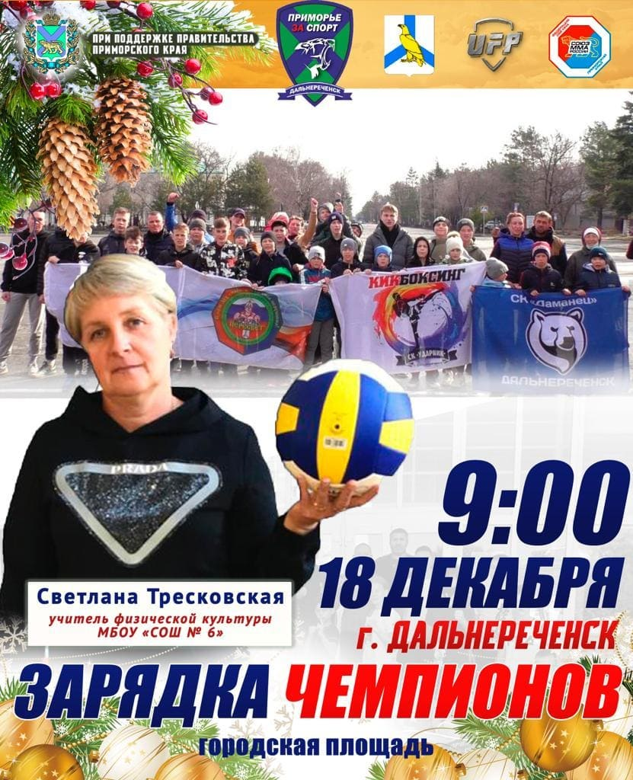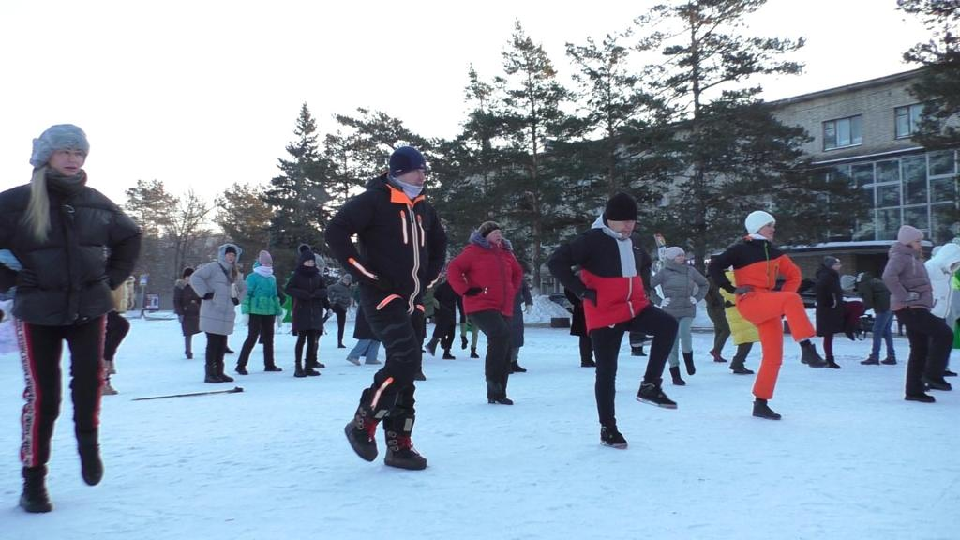
Отчет о проделанной работе Дома культуры имени В. Сибирцева
13.12 была размещена публикация «Ой, ты, Зимушка - Зима! Ребята Социально Реабилитационного Центра «Надежда» в преддверии Нового года сделали веселые и яркие поделки.
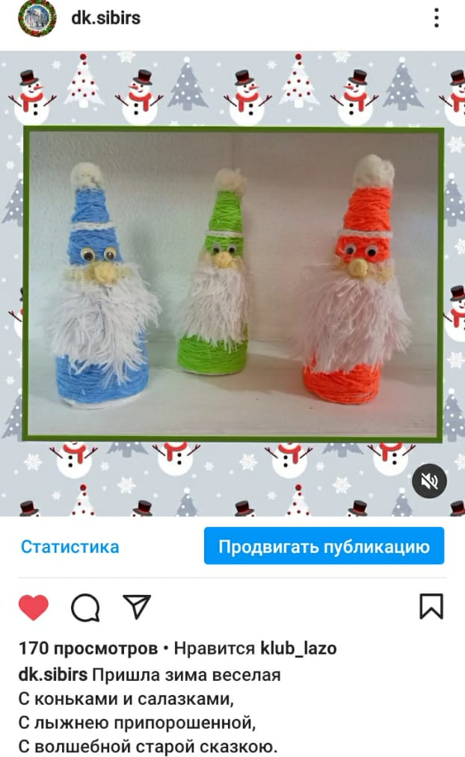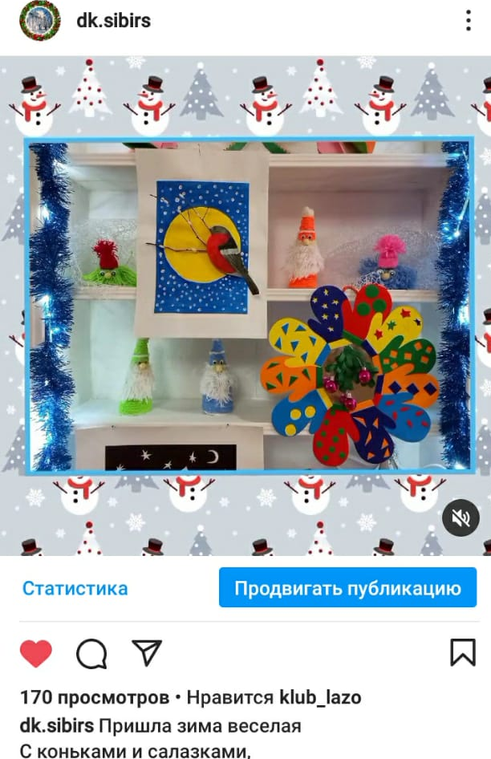
14.12 в Доме культуры имени В.Сибирцева, прошёл мастер класс «Весёлые тигрята». Всем присутствующим ребятам о символе 2022 года и предложили сделала прекрасного тигренка.

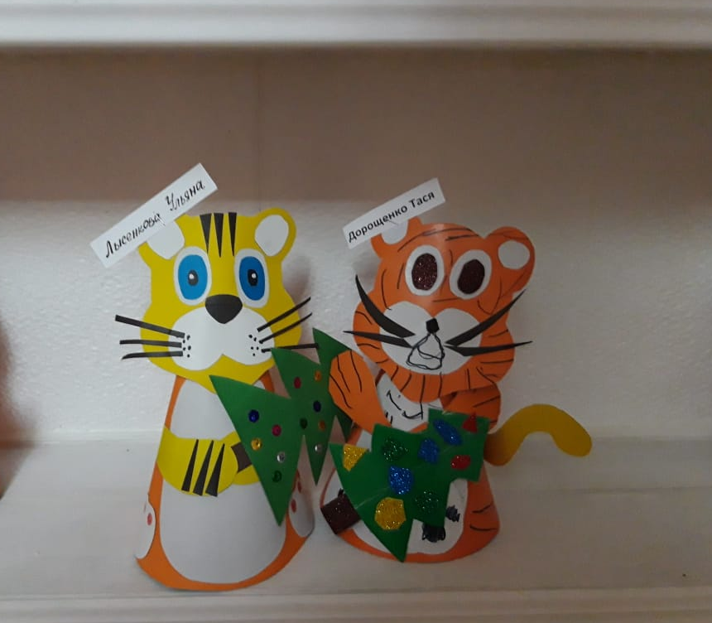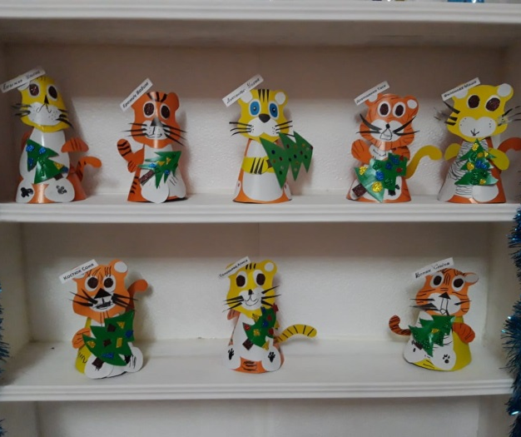
С 16.12. в Доме культуры открыла свои двери Новогодняя мастерская Деда Мороза по изготовлению ёлочных украшений «Скоро, скоро Новый год!». Игрушками детей будет украшена Новогодняя уличная ёлка микрорайона ЛДК.

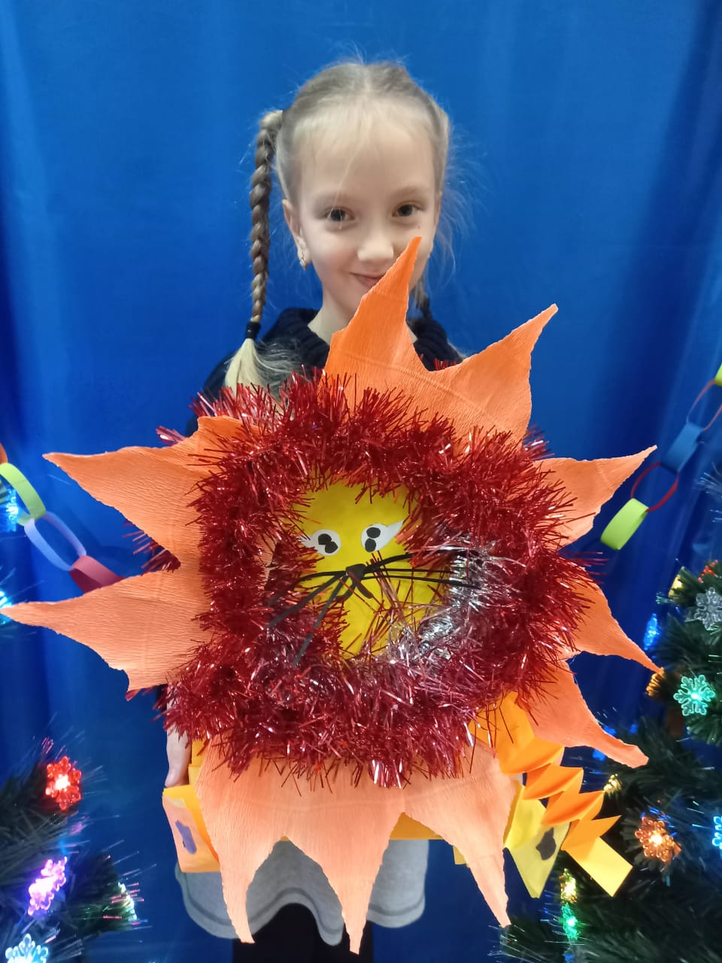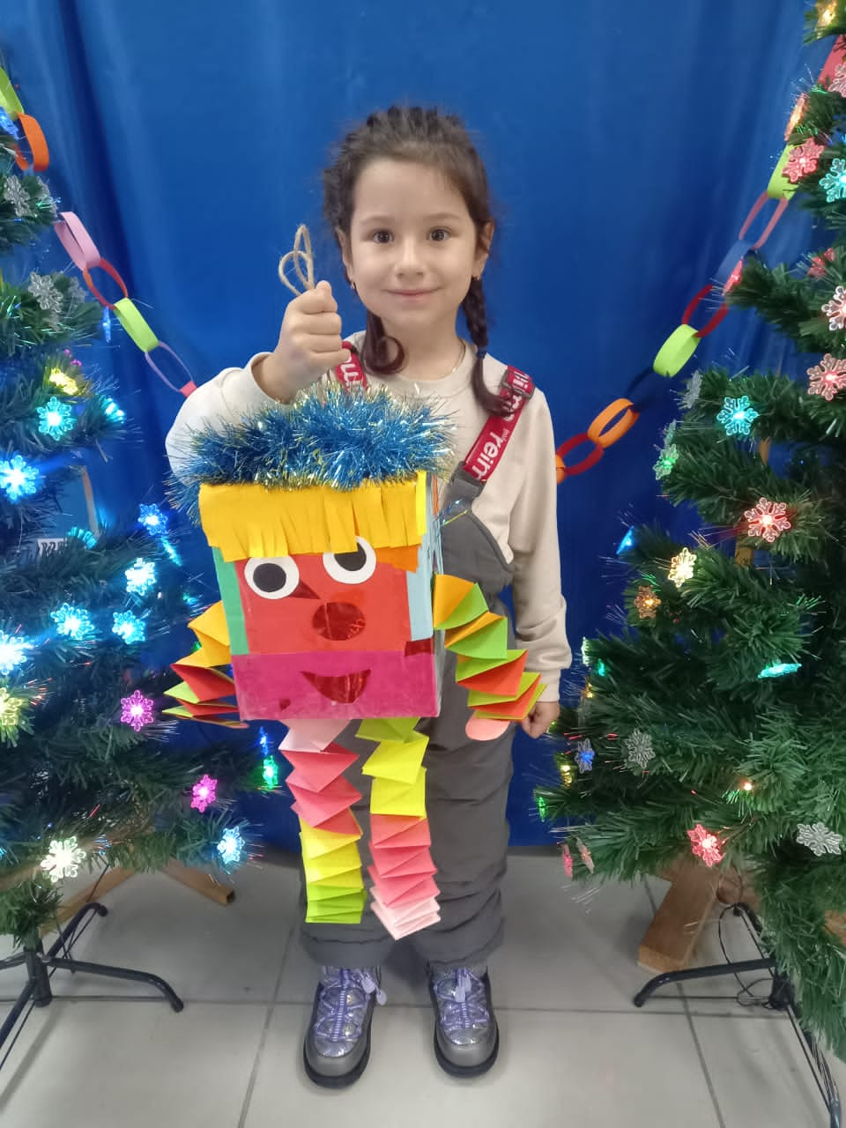

Отчет о проделанной работе клуба «Космос» с. Грушевое

10.12 в клубе «Космос» была оформлена фотозона «Зима - 2022», для создания новогоднего настроения у посетителей клуба. Все желающие придя в клуб, могут сделать снимок на память.
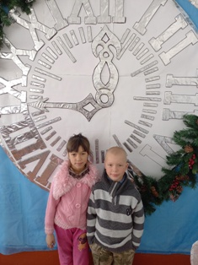

11.12. прошла конкурсная игровая программа для детей и подростков «Зима для здоровья». Мероприятие проходило на улице. Дети знакомились друг с другом и играли.
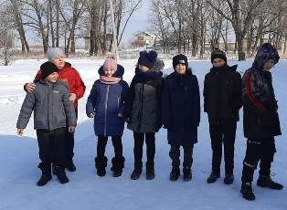
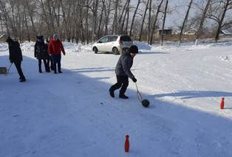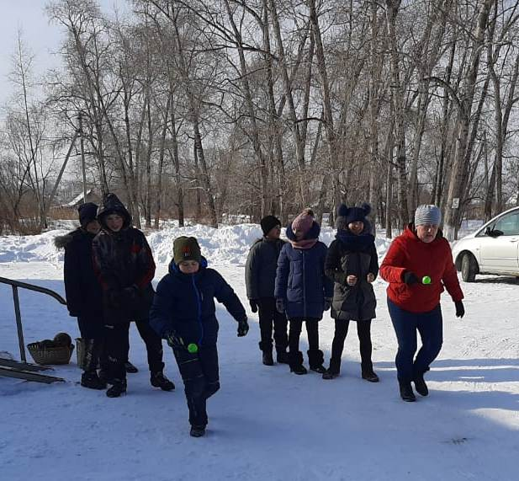

Отчет о проделанной работе клуба с. Лазо
15.12 прошла онлайн информационно - познавательная программа для детей «Безопасный интернет». Каждый ребенок должен знать, чтобы обезопасить себя и вою семью от опасностей интернета необходимо предпринимать меры предосторожности при работе в Интернете.
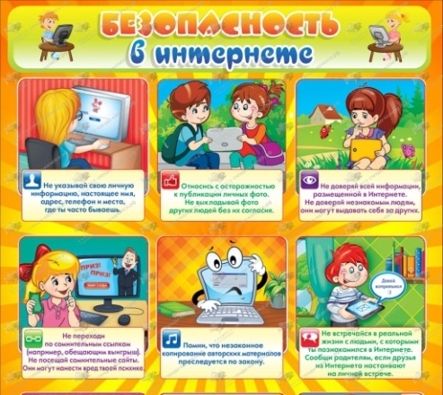

18.12 проведена викторина для детей по произведениям Эдуарда Успенского «Крокодил Гена и его друзья». Ребята познакомились с краткой биографией детского писателя Эдуарда Успенского и ответили на вопросы викторины «Крокодил Гена и его друзья».
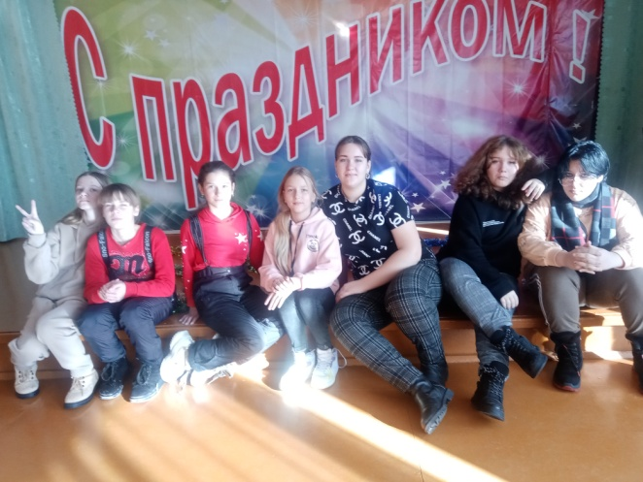

18.12 проведен мастер класс 50+ «Мастерская Деда Мороза». Мероприятие проведено в рамках проекта «Добрые встречи». В мероприятии приняли участие члены клубного формирования «Вдохновение» и юнармейцы отряда «Монолит» МБОУ «СОШ №5». Без определенного опыта вырезать резную снежинку достаточно сложно, но опыт старшего поколения и современные технологии молодежи помогли друг другу в этом интересном занятии.
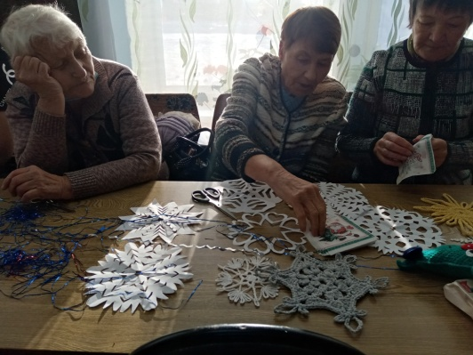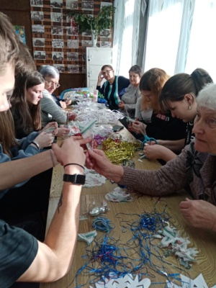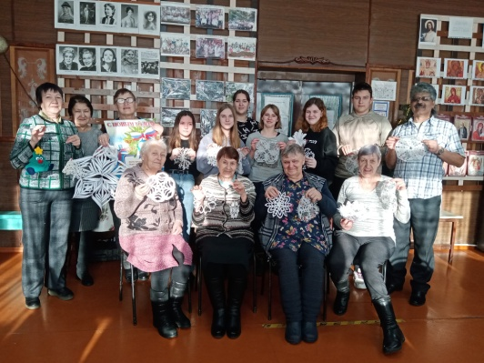

18.12 проведена развлекательная программа для молодежи «Танцы! Танцы! Танцы!». Проведен танцевальный батлл, в котором прозвучали мелодии разных стран. Это было одно из заданий развлекательной программы, попробовать исполнить загаданные танцевальные треки.

